附件1
兰大二院西固医院应聘申请表
姓 名 |  |  | 性 别 |  | 出生年月 |  |  | 照片
籍 贯 |  |  | 民 族 |  | 健康状况 |  |  | 照片
政治面貌 |  |  | 身 高 | cm | 体 重 | kg |  | 照片
学 历 |  |  | 学 位 |  | 学 制 |  |  | 照片
毕业学校及教育类型 |  |  |  |  | 职称及取得时间
身份证号 |  |  |  |  | QQ号码
计算机水平 |  |  |  |  | 英语水平
资格证取得时间 |  |  |  |  | 执业证取得时间
资格证编号 |  |  |  |  | 执业证编号
联系方式 |  |  |  |  | 家庭住址
教育经历
学历 |  | 学位 | 所学专业 | 毕业院校 |  | 教育类型 |  | 起止时间
学历 |  | 学位 | 所学专业 | 毕业院校 |  | 教育类型 |  | 起止时间
工作经历
论文及奖惩情况
意向科室

附件1
兰大二院西固医院应聘申请表
姓 名 |  |  | 性 别 |  | 出生年月 |  |  | 照片
籍 贯 |  |  | 民 族 |  | 健康状况 |  |  | 照片
政治面貌 |  |  | 身 高 | cm | 体 重 | kg |  | 照片
学 历 |  |  | 学 位 |  | 学 制 |  |  | 照片
毕业学校及教育类型 |  |  |  |  | 职称及取得时间
身份证号 |  |  |  |  | QQ号码
计算机水平 |  |  |  |  | 英语水平
资格证取得时间 |  |  |  |  | 执业证取得时间
资格证编号 |  |  |  |  | 执业证编号
联系方式 |  |  |  |  | 家庭住址
教育经历
学历 |  | 学位 | 所学专业 | 毕业院校 |  | 教育类型 |  | 起止时间
学历 |  | 学位 | 所学专业 | 毕业院校 |  | 教育类型 |  | 起止时间
工作经历
论文及奖惩情况
意向科室

毕业证、学位证


学历验证报告
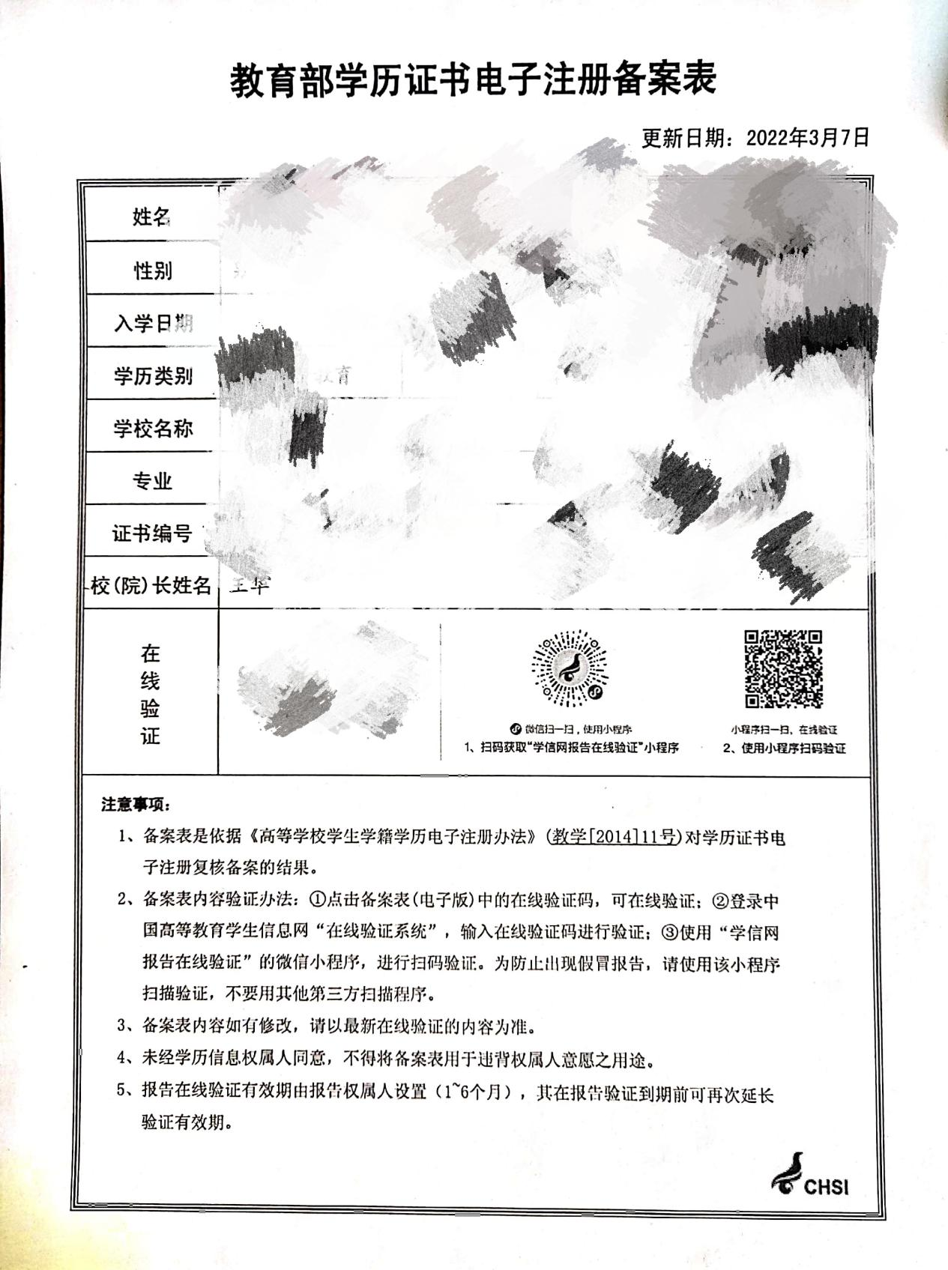

身份证
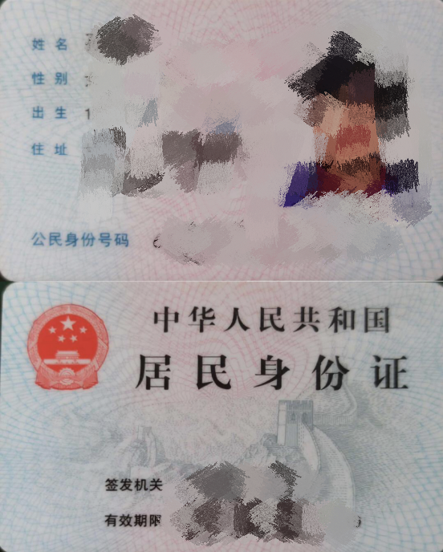

资格证
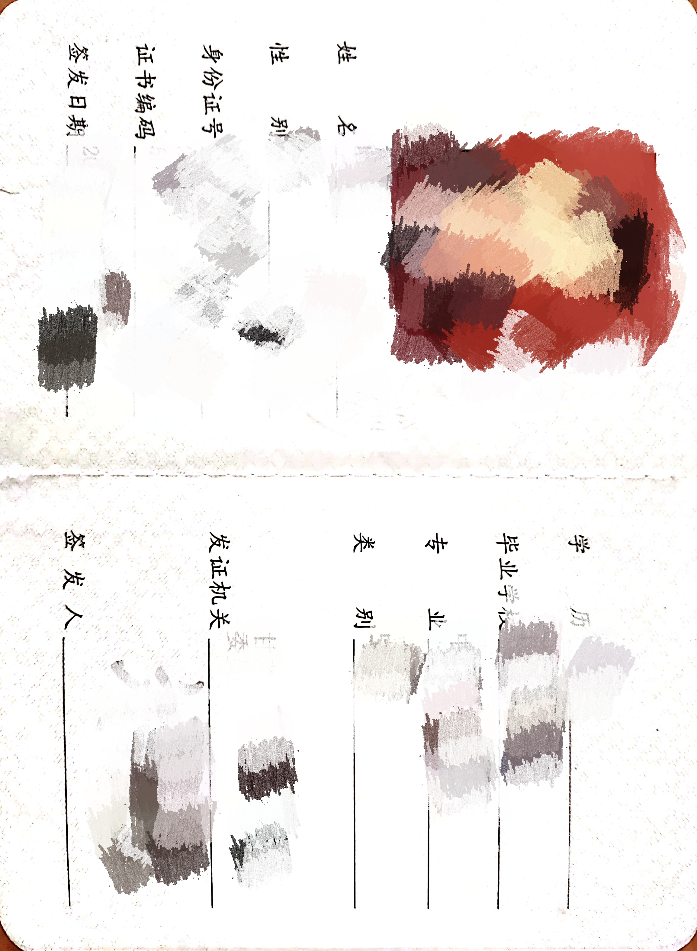

执业证
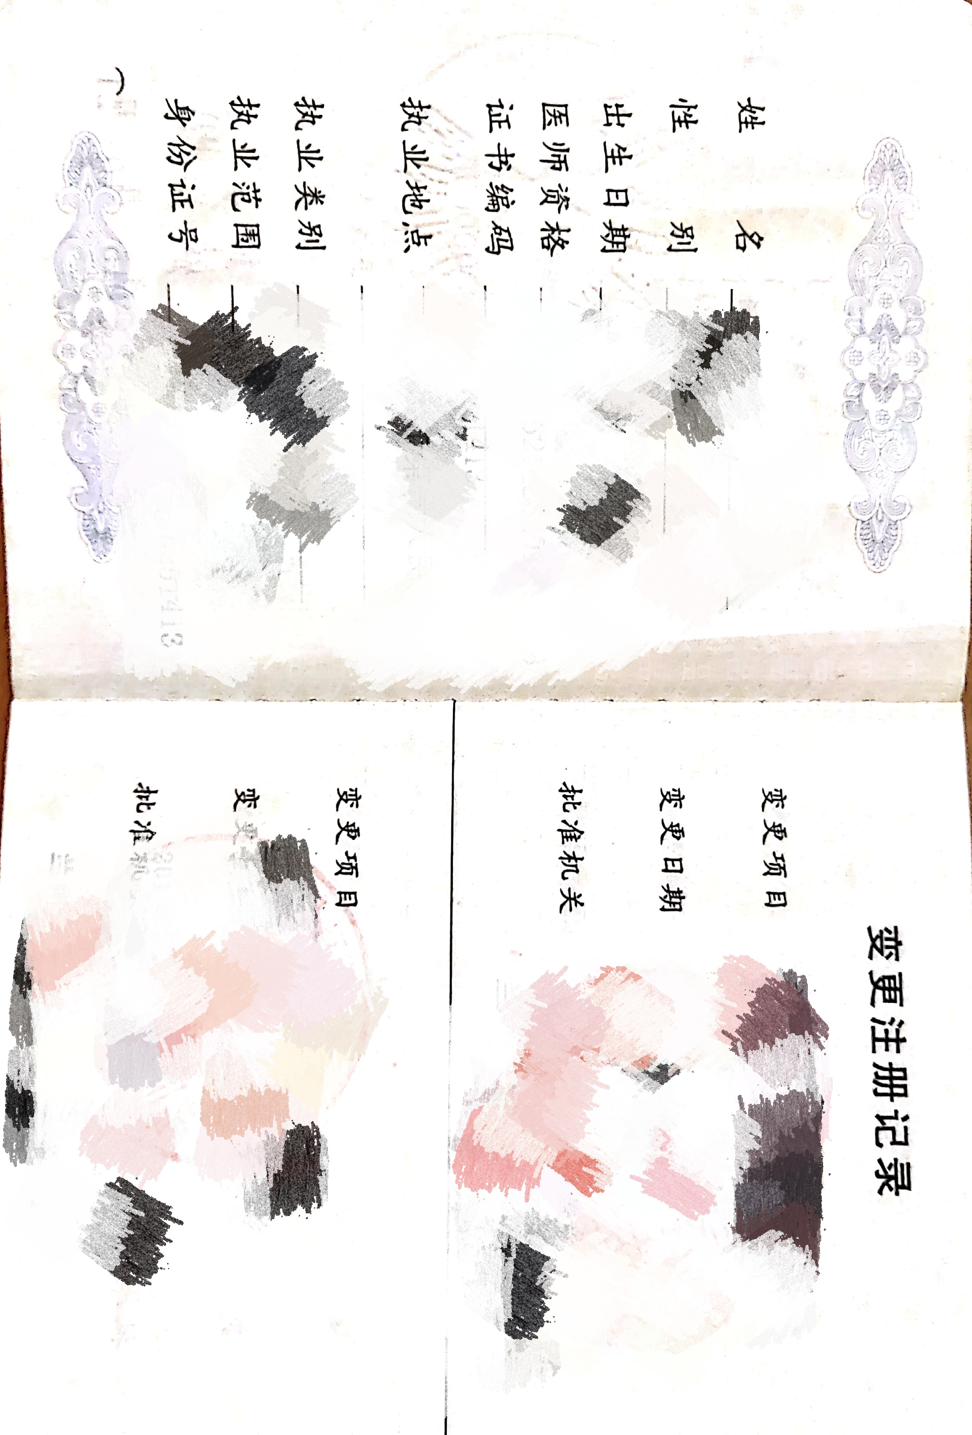

规培结业证


工作或实习证明
